4] (a)

#include <stdio.h>

int main() {

int a[100],n;

printf("No. of elements: ");

scanf("%d",&n);

for(int i=0;i<n;i++)

scanf("%d",&a[i]);

printf("Reversed array: ");

for(int i=n-1;i>=0;i--)

printf("%d ",a[i]);

return 0;

}

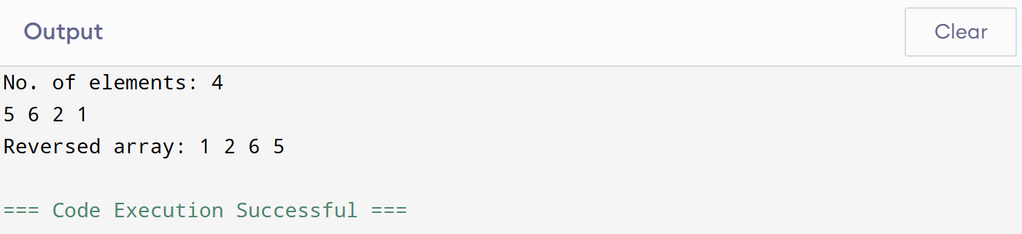

(b)

#include <stdio.h>

int main(){

int a[10][10],b[10][10],c[10][10],r1,c1,r2,c2;

printf("Enter size of first matrix (rows cols): ");

scanf("%d %d",&r1,&c1);

printf("Enter size of second matrix (rows cols): ");

scanf("%d %d",&r2,&c2);

if(c1 != r2) {

printf("Cannot multiply.\n");

return 0;

}

printf("Enter first matrix:\n");

for(int i=0;i<r1;i++)

for(int j=0;j<c1;j++)

scanf("%d",&a[i][j]);

printf("Enter second matrix:\n");

for(int i=0;i<r2;i++)

for(int j=0;j<c2;j++)

scanf("%d",&b[i][j]);

for(int i=0;i<r1;i++){

for(int j=0;j< c2;j++){

c[i][j]=0;

for(int k=0;k<c1;k++)

c[i][j] += a[i][k]\*b[k][j];

}}

printf("Product Matrix:\n");

for(int i=0;i<r1;i++){

for(int j=0;j<c2;j++)

printf("%d ",c[i][j]);

printf("\n");

}

return 0;

}

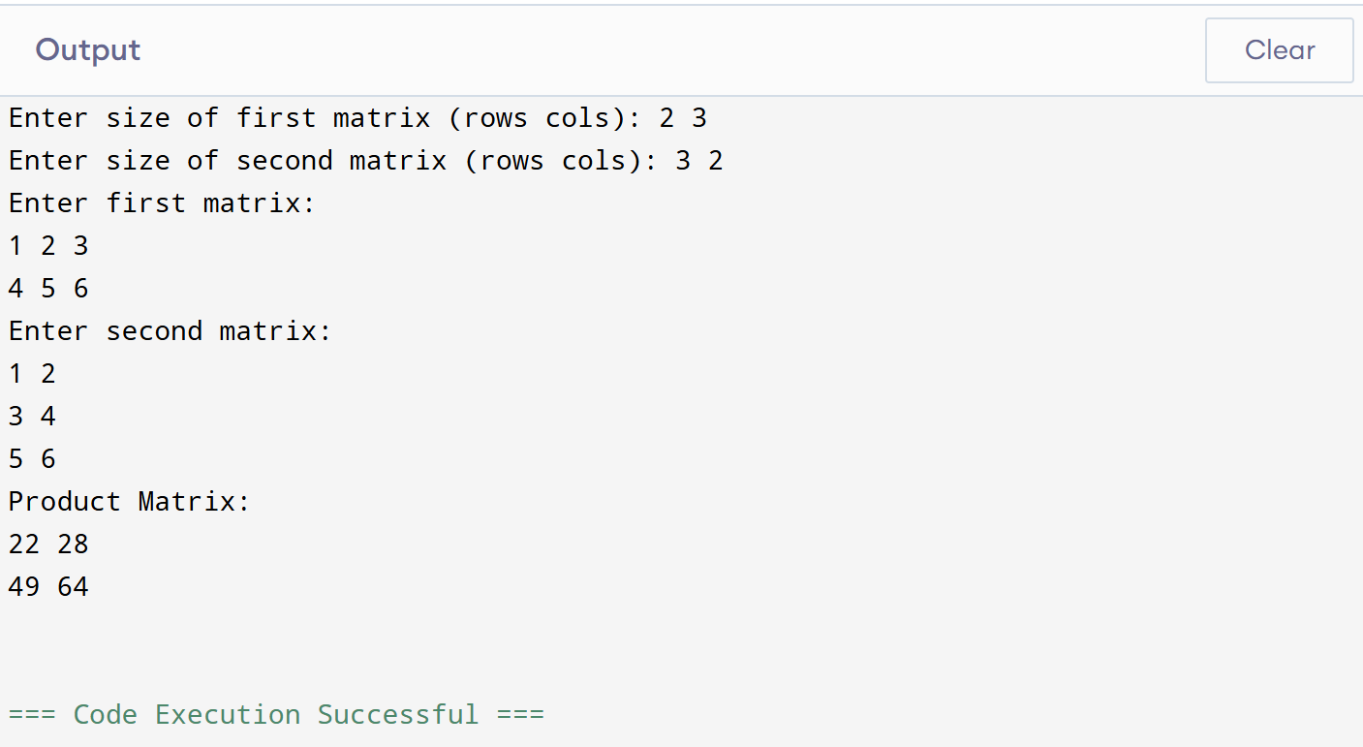

(c)

#include <stdio.h>

int main() {

int a[10][10],t[10][10],r,c;

printf("Enter rows and cols: ");

scanf("%d %d",&r,&c);

printf("Enter matrix:\n");

for(int i=0;i<r;i++)

for(int j=0;j<c;j++)

scanf("%d",&a[i][j]);

for(int i=0;i<r;i++)

for(int j=0;j<c;j++)

t[j][i]=a[i][j];

printf("Transpose:\n");

for(int i=0;i<c;i++){

for(int j=0;j<r;j++)

printf("%d ",t[i][j]);

printf("\n");

}

return 0;

}

